Η μεταφορά και η αποβολή ουσιών στους ζωικούς οργανισμούς
- Τα κύτταρα των πολυκύτταρων οργανισμών δεν έρχονται, όλα, σε άμεση επαφή με το περιβάλλον.
- Παρόλα αυτά, σε κάποια ζώα, όπως οι μέδουσες και οι θαλάσσιες ανεμώνες, η μεταφορά ουσιών μέσα και έξω από τα κύτταρα του οργανισμού τους γίνεται συνήθως με διάχυση.
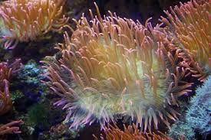
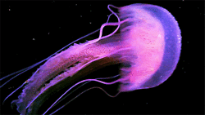
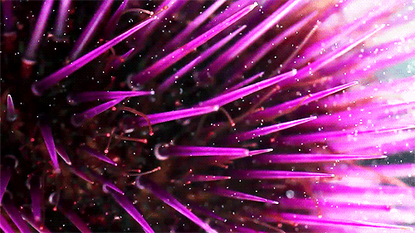

- Οι υπόλοιποι ζωικοί οργανισμοί διαθέτουν ένα σύστημα μεταφοράς ουσιών από και προς τα κύτταρα, το κυκλοφορικό σύστημα.
- το κυκλοφορικό σύστημα περιλαμβάνει:
- την καρδιά και τα αιμοφόρα αγγεία, στα οποία κυκλοφορεί το αίμα.
Κύριος ρόλος του κυκλοφορικού συστήματος είναι:
- Η διανομή οξυγόνου στους ιστούς (μέσω του αίματος )
- Η μεταφορά των μεταβολικών αποβλήτων (δηλ του διοξειδίου του άνθρακα )
- Η μεταφορά και διανομή ύδατος και άλλων θρεπτικών συστατικών στους ιστούς
- Η διατήρηση της ομοιόστασης στον οργανισμό.
- Η ρύθμιση της θερμοκρασίας του σώματος.

- Το αίμα μεταφέρει διάφορες ουσίες που πρέπει να φτάσουν στα κύτταρα και απομακρύνει από αυτά τις ουσίες που πρέπει να αποβληθούν.
- Οι οργανισμοί μπορεί να διαθέτουν μία ή περισσότερες καρδιές. Η καρδιά μπορεί να αποτελείται από μία, δύο, τρεις ή τέσσερις κοιλότητες και αντίστοιχα χαρακτηρίζεται ως μονόχωρη, δίχωρη, τρίχωρη ή τετράχωρη.
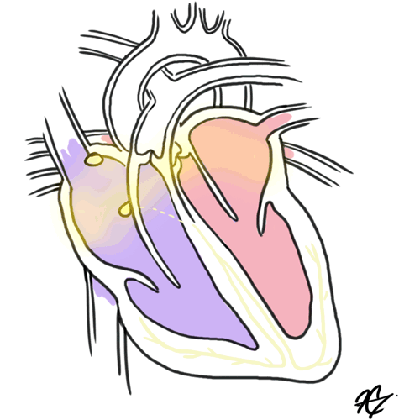
Οι χώροι αυτοί ονομάζονται κόλποι και κοιλίες. Η καρδιά έχει την ικανότητα να διαστέλλεται και να συστέλλεται. Αντίστοιχα δέχεται και προωθεί το αίμα, λειτουργώντας σαν αντλία που ρυθμίζει την κυκλοφορία του.
- Το κυκλοφορικό σύστημα διαφέρει από οργανισμό σε οργανισμό.
- Οι πολύπλοκοι οργανισμοί έχουν αυξημένες ανάγκες και συνεπώς διαθέτουν πολυπλοκότερο κυκλοφορικό σύστημα.

- Το κυκλοφορικό σύστημα μπορεί να είναι ανοικτό ή κλειστό.
- Τα αρθρόποδα, όπως τα έντομα και πολλά μαλάκια, έχουν ανοικτό κυκλοφορικό σύστημα όπου:
- μία ή περισσότερες καρδιές προωθούν το αίμα μέσα στα αγγεία
- το αίμα εξέρχεται από τα αγγεία και περνά σε κοιλότητες του σώματος
- το αίμα επιστρέφει από τις κοιλότητες στα αγγεία χάρη στη λειτουργία της καρδιάς.
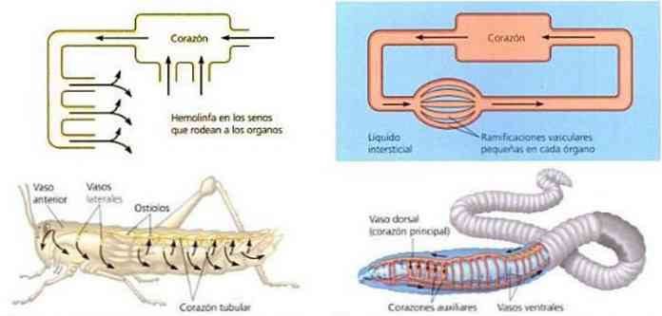
- Άλλα ασπόνδυλα, όπως ο γεωσκώληκας και το χταπόδι, έχουν κλειστό κυκλοφορικό σύστημα.
- Σε αυτό, το αίμα παραμένει συνεχώς μέσα στα αιμοφόρα αγγεία και κυκλοφορεί χάρη στη λειτουργία της καρδιάς.
- Όλα τα σπονδυλωτά έχουν κλειστό κυκλοφορικό σύστημα.
- Αρτηριακό ονομάζεται το αίμα, που προωθείται από την καρδιά προς τα αγγεία. Φλεβικό ονομάζεται το αίμα, που φτάνει από τα αγγεία στην καρδιά.
- Στα ψάρια, τα αμφίβια και τα φίδια, το φλεβικό αίμα αναμειγνύεται με το αρτηριακό.

- Η θερμοκρασία του σώματος δε διατηρείται σταθερή στα περισσότερα ζώα, αλλά επηρεάζεται από τη θερμοκρασία του περιβάλλοντος. Αυτά τα ζώα ονομάζονται ποικιλόθερμα.
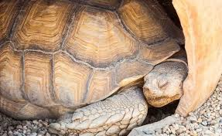
- Οι χελώνες και τα τα φίδια, που είναι ποικιλόθερμα σπονδυλωτά, για να αντεπεξέλθουν τις χαμηλές θερμοκρασίες του χειμώνα, πέφτουν σε χειμερία νάρκη.
- Τα ομοιόθερμα ζώα, όπως τα θηλαστικά και τα πτηνά διατηρούν σταθερή τη θερμοκρασία του σώματός τους, ανεξάρτητα από τις μεταβολές της θερμοκρασίας του περιβάλλοντος.
- Ο σκίουρος η αρκούδα, ο σκατζόχοιρος, το ρακούν και ο ασβός που είναι ομοιόθερμα πέφτουν το χειμώνα σε χειμέριο ύπνο, επειδή, την εποχή αυτή, είναι δύσκολο να εξασφαλίσουν την τροφή τους.
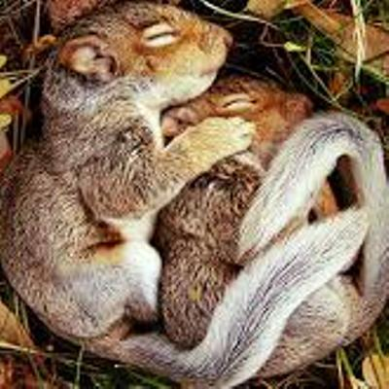



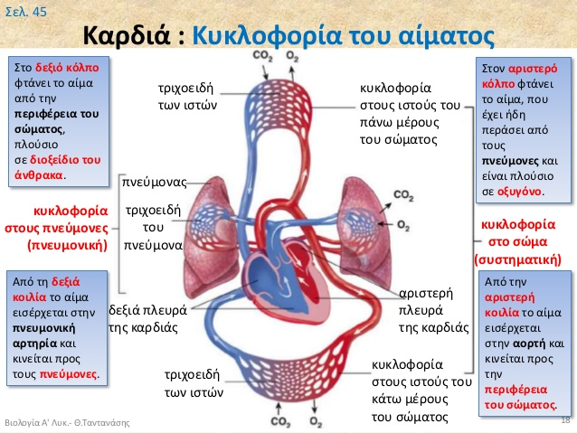

Η καρδιά είναι ένας μυς με μέγεθος περίπου όσο η γροθιά ενός ανθρώπου.
Λειτουργεί ως αντλία χάρη στην οποία το αίμα κυκλοφορεί αδιάκοπα στον οργανισμό μας. Χωρίζεται σε τέσσερα μέρη.
Τα δύο επάνω ονομάζονται κόλποι και τα δύο κάτω κοιλίες.
Οι κόλποι επικοινωνούν με τις κοιλίες με τις βαλβίδες, που επιτρέπουν τη ροή του αίματος μόνο από τους κόλπους προς τις κοιλίες.

Ο καρδιακός παλμός
Κάθε «χτύπος» της καρδιάς αντιστοιχεί σε έναν καρδιακό παλμό. Κάθε καρδιακός παλμός περιλαμβάνει τρία στάδια:
- Στο πρώτο στάδιο συστέλλονται οι κόλποι και το αίμα περνάει στις κοιλίες.
- Στο δεύτερο στάδιο συστέλλονται οι κοιλίες. Οι βαλβίδες είναι κλειστές, το αίμα δεν μπορεί να περάσει πίσω στους κόλπους, οπότε φεύγει από την καρδιά. Ταυτόχρονα, οι κόλποι γεμίζουν πάλι με αίμα.
- Στο τρίτο στάδιο, που ονομάζεται καρδιακή παύλα, ο μυς είναι χαλαρός, η καρδιά ξεκουράζεται. Το στάδιο αυτό διαρκεί λιγότερο από μισό δευτερόλεπτο. Η συχνότητα του καρδιακού παλμού διαφέρει ανάλογα με την ηλικία και την ένταση της σωματικής άσκησης. Οι καρδιακοί παλμοί ενός ενήλικα σε κατάσταση ηρεμίας είναι περίπου 80 σε ένα λεπτό.

